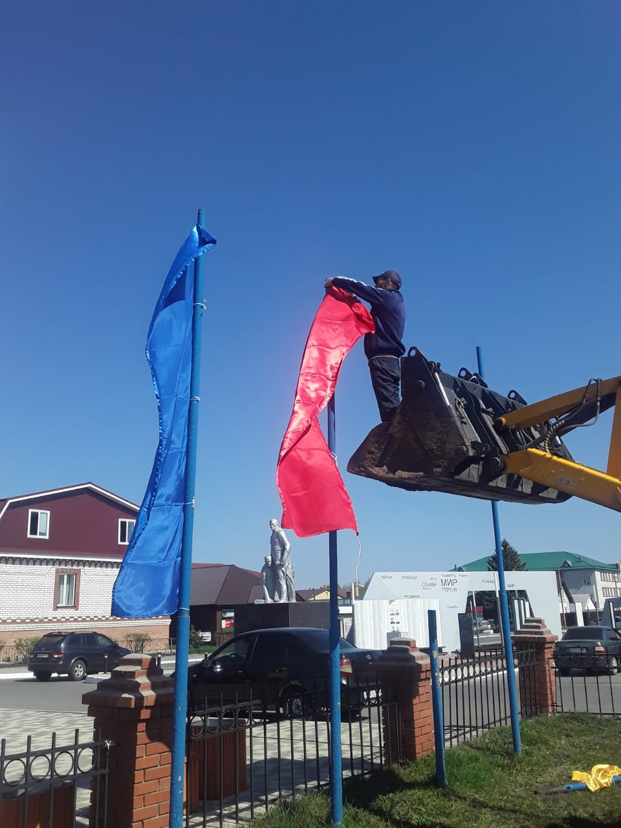
Организовали работу по замене флагов ко дню проведение 9 мая 29.04.2023 г.

